SEMAINE DES MATHÉMATIQUES 2017 : MATHS ET LANGAGES
Classes de 6ème et de 5ème
CORRIGÉ

Défi du lundi 13 Mars  Let’s speak english !  ¡Hablemos español ! |  | You have nine pearls, eight are real and one is fake. All the real ones weigh the same and the fake weighs less than the real ones.  Using a balance scale twice how can you weed out the fake one ?  Usted tiene nueve perlas, 8 de ellas son verdaderas y la otra es falsa. Las verdaderas tienen el mismo peso y la falsa pesa menos.  ¿Cómo se puede encontrar la falsa utilizando dos veces la balanza siguiente?
CORRIGÉ |  | 1 /on prend 6 boules au hasard, que l'on dispose ainsi dans la balance :  plateau de gauche : 3 boules  plateau de droite : 3 boules  -> si la balance est équilibrée alors la boule fausse n'en fait pas partie. On prend les 3 boules restantes et on passe à 2/  -> sinon on prend les 3 boules du côté où la balance ne penche pas  2/ on prend 2 des 3 boules qu’il nous reste :  plateau de gauche : 1 boule  plateau de droite : 1 boule  -> si la balance penche d'un côté, la boule qui s'y trouve est vraie et l’autre plus légère est la fausse.  -> sinon (balance en équilibre) la fausse boule est la dernière mise de côté
SEMAINE DES MATHÉMATIQUES 2017 : MATHS ET LANGAGES
Classes de 4ème et de 3ème
CORRIGÉ

Défi du lundi 13 Mars  Let’s speak english !  ¡ Hablemos español ! | The seven dwarfs can cut seven trees in seven hours. Sneezy gets ill.  How long will it take the six dwarfs left to cut six trees ?  Siete enanos son capaces de cortar siete árboles en siete horas. Estor- nudo ha estado enfermo.  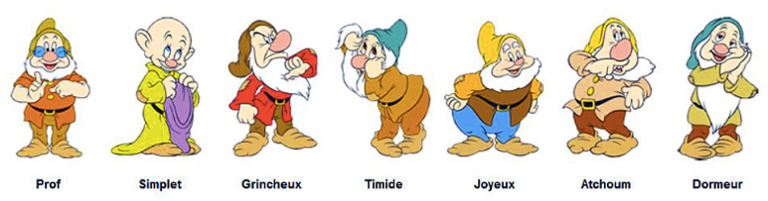  ¿ Cuánto tiempo necesitarán los seis enanos que quedan para cortar seis árboles ?
CORRIGÉ | 7 nains coupent 7 arbres en 7 heures  donc 1 nain coupe 1 arbre (7 fois moins d’arbres que 7 nains) en 7 heures.  D’où 6 nains coupent 6 arbres en 7 heures.  OU  7 nains coupent 1 arbre en 1 heure  1 nain coupe $\frac{1}{7}$ d’arbre en 1 heure donc 6 nains coupent donc 6 fois plus soit $\frac{6}{7}$ d’arbre en 1 heure.  Il faut donc 7 heures pour couper les 6 arbres (7 × $\frac{6}{7}$ = 6)

